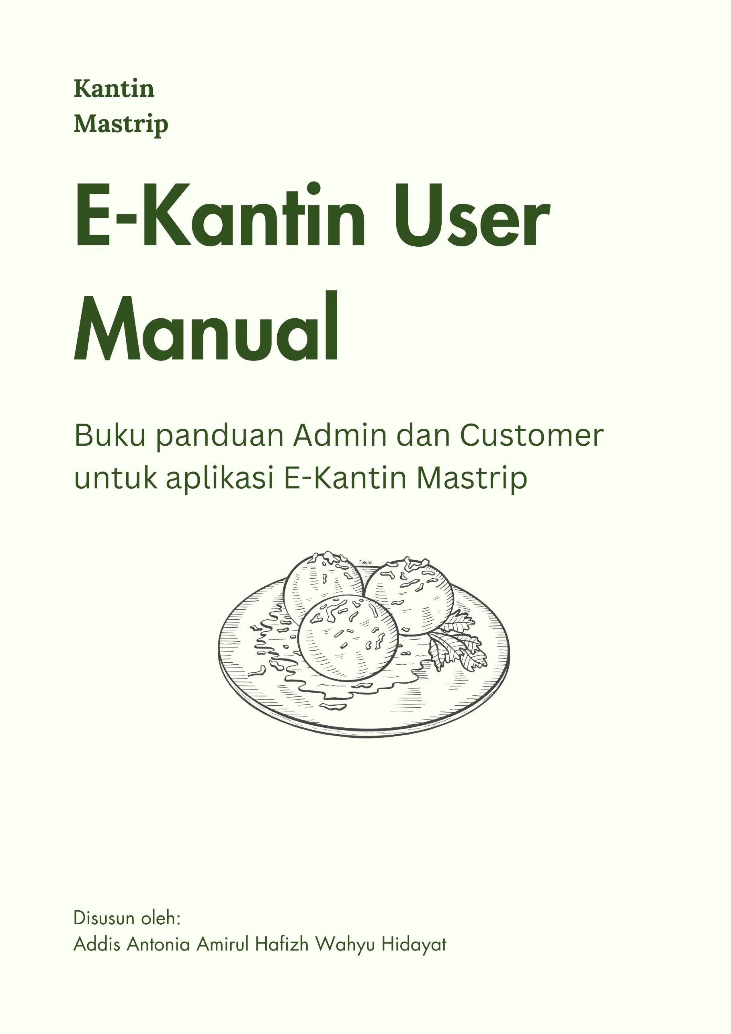

Daftar Isi

Deskripsi Aplikasi 3

Fitur: Admin 4

1. Login 4

2. Tambah Kategori dan lihat kategori 6

3. Ubah Kategori 8

4. Hapus Kategori 9

5. Tambah 11

6. Lihat Menu 12

# Deskripsi Aplikasi

E – Kantin Mastrip merupakan aplikasi kantin berbasis web yang dibangun menggunakan bahasa Laravel untuk membantu proses transaksi di Kantin Mastrip

Fitur Aplikasi:

Customer:

1. login dan register

2. Lihat produk

3. Cari produk

4. Tambah produk ke keranjang

5. Pesan produk berdasarkan keranjang

6. Bayar produk via cash atau transfer

7. Lihat status pesanan

Admin:

1. Login

2. Lihat Kategori

3. Menambah kategori

4. Merubah kategori

5. Menghapus kategori

6. Lihat Menu

7. Menambah Menu

8. Merubah Menu

9. Menghapus Menu

10. Melihat Status Pesanan

11. Verifikasi Status Pesanan

12. Melihat Pendapatan per Hari berdasarkan Tanggal

# Fitur: Admin

## 1. Login

Admin akan diarahkan ke Halaman Utama Terlebih dahulu untuk melakukan registrasi. Untuk melakukan registrasi klik pada tombol register.

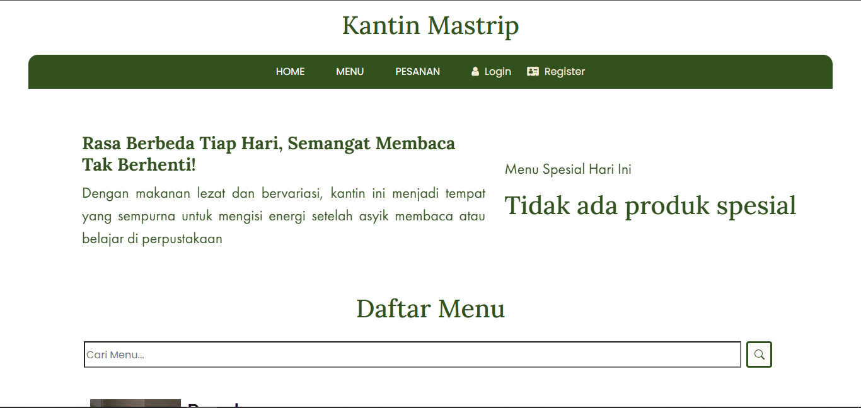

Setelah tombol register diklik maka akan muncul halaman seperti ini:

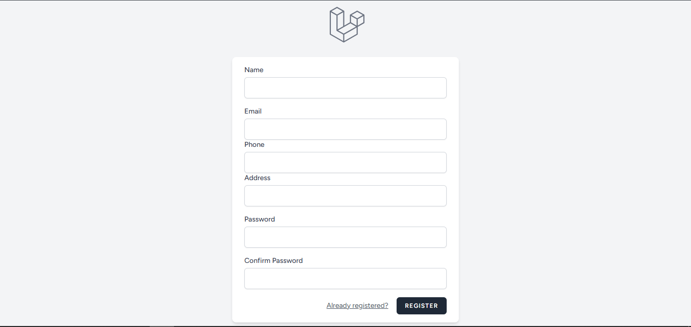

1. Isikan nama lengkap anda pada kolom Name

2. Isikan alamat email anda pada kolom email (alamat email akan digunakan sebagai acuan untuk login aplikasi)

3. Isikan no telepon anda pada kolom Phone

4. Isikan alamat anda pada kolom Address

5. Isikan password yang diinginkan pada kolom Password (Password harus berisi lebih dari 8 karakter)

6. Tulis kembali password yang anda isikan pada kolom Password di kolom Confirm Password

Contoh Pengisian:

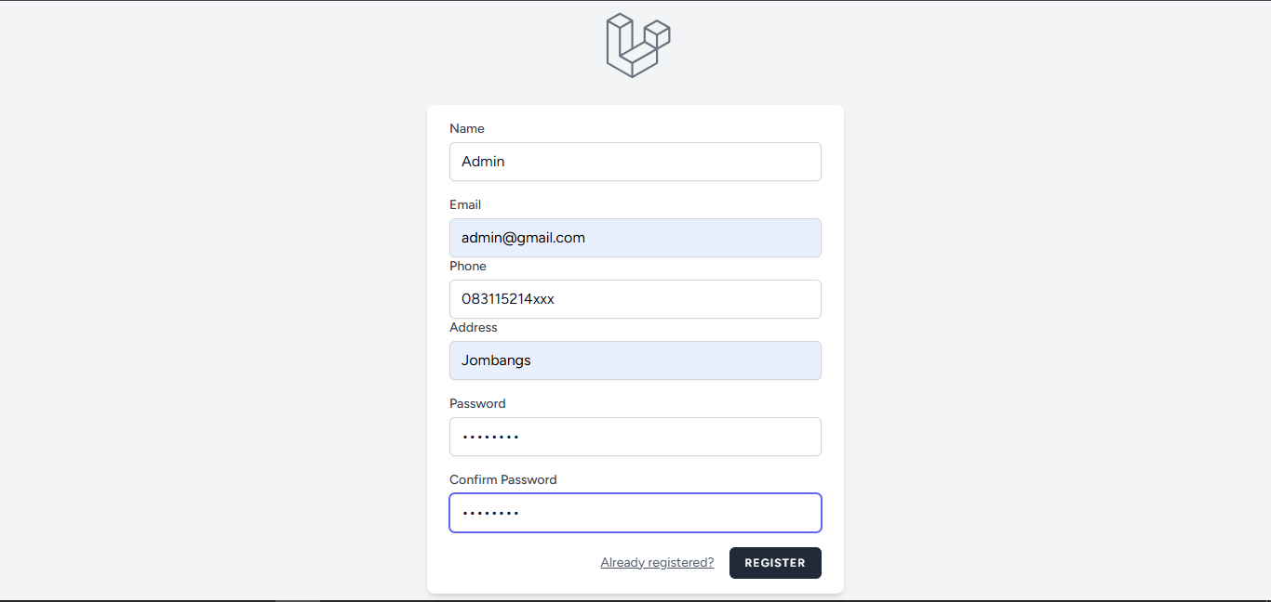

Setelah semua terisi klik tombol register. Pada saat registrasi selesai anda akan dibawa ke halaman utama customer. Hal ini dikarenakan peran pengguna anda belum diverifikasi oleh operator web. Tunggu operator web untuk memverifikasi akun anda menjadi peran admin. Setelah operator admin memverifikasi akun anda, lakukan logout melalui tombol logout berwarna merah pada halaman utama.

Klik tombol login yang akan mengarahkan anda ke halaman Login:

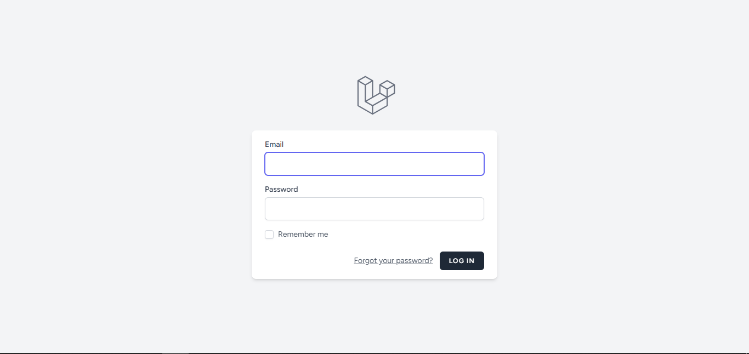

Masukkan alamat email dan password yang anda isikan pada halaman register

Setelah login berhasi maka anda akan diarahkan ke halaman utama admin: 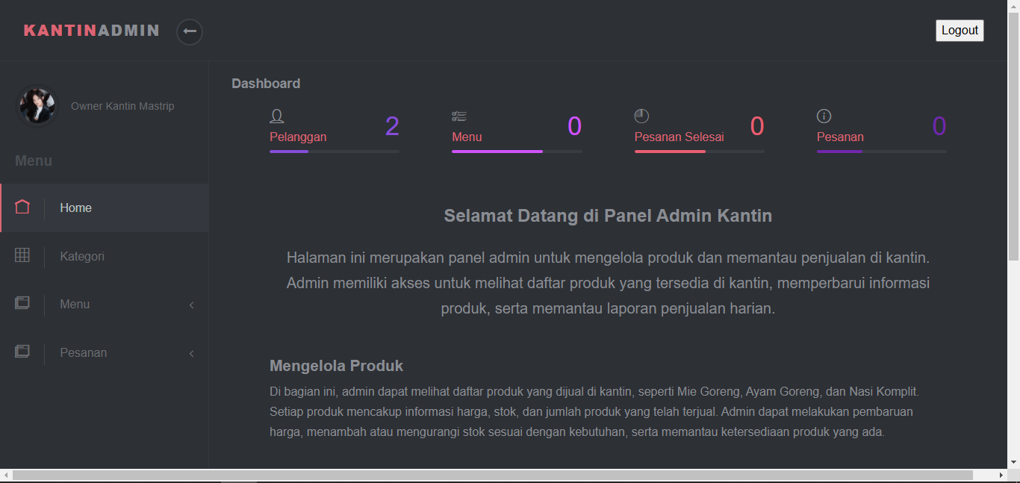

## 2. Tambah Kategori dan lihat kategori

Sebelum menambahkan menu, diperlukan kategori terlebih dahulu. Untuk itu tambahkan kategori melalui kategori

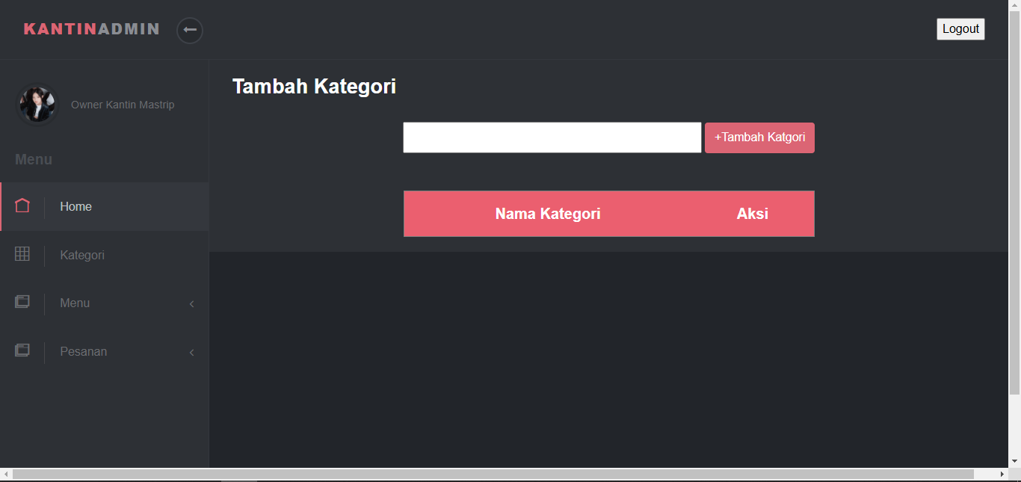

Ketik nama kategori dan klik tombol +tambah Kategori

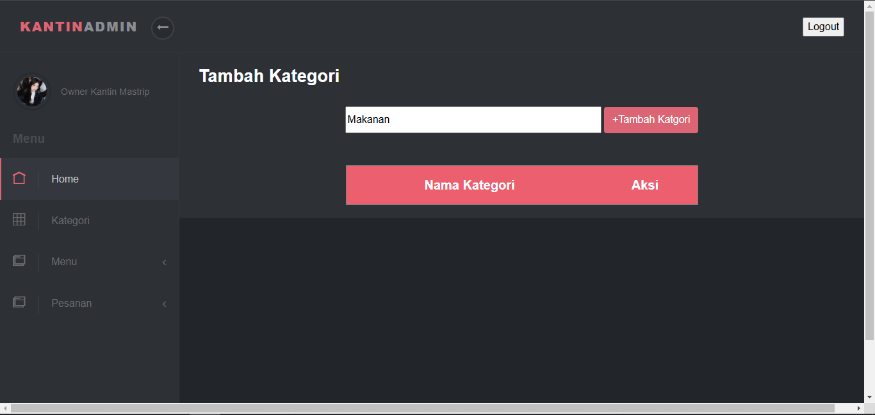

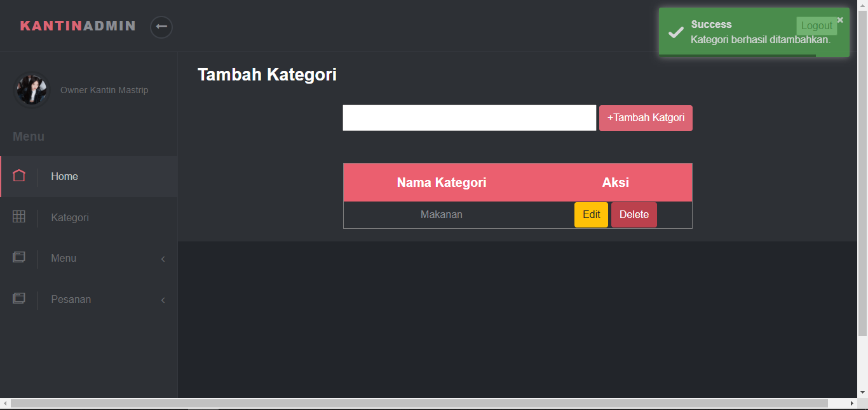

Tambahkan kategori Spesial untuk ditampilkan pada halaman utama customer:

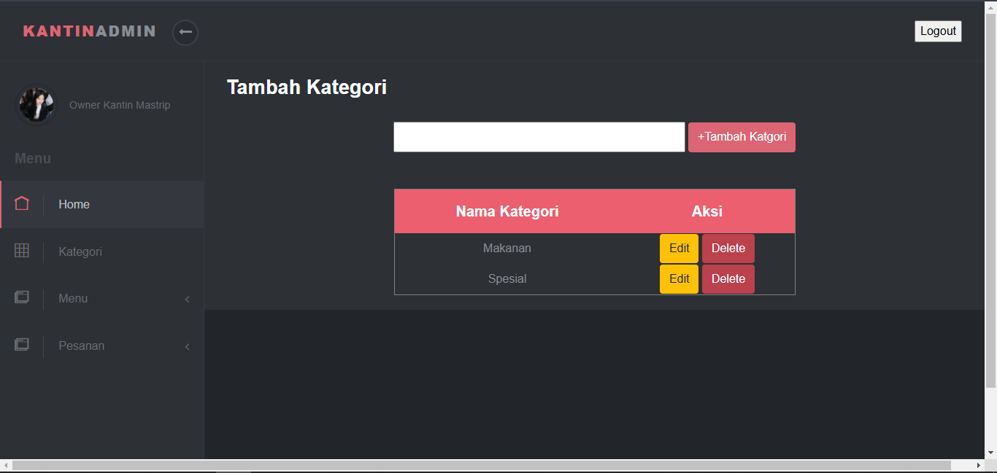

## 3. Ubah Kategori

Anda bisa mengubah kategori apabila terdapat kesalahan pada tombol edit

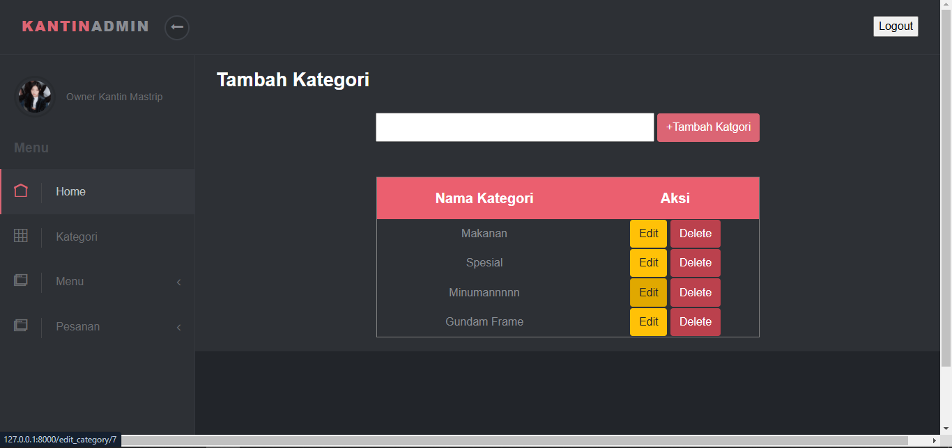

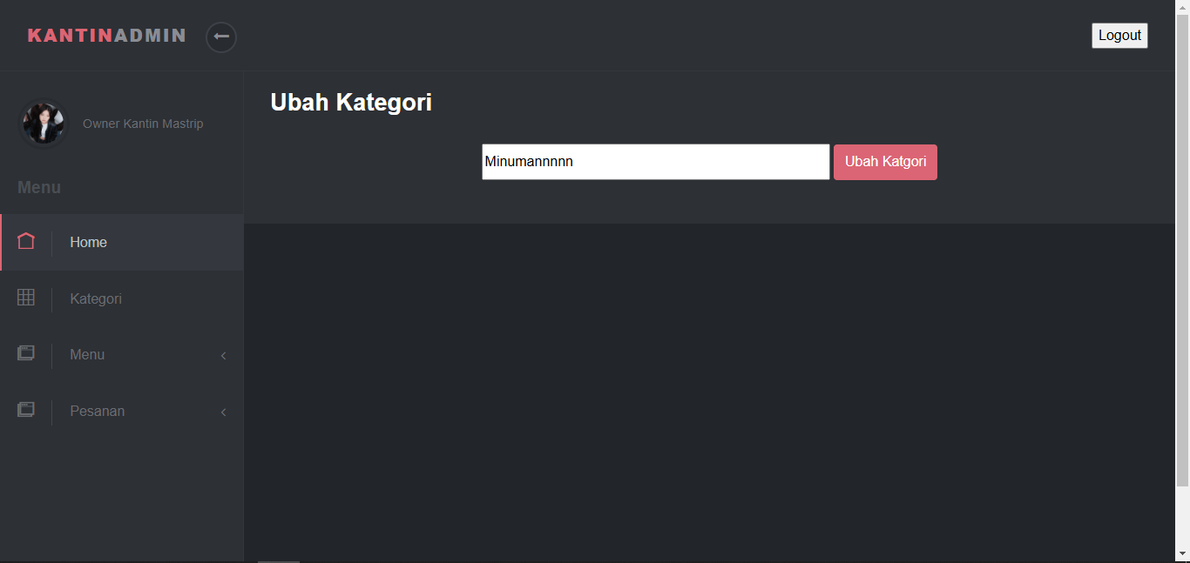

Ketik nama kategori baru lalu klik tombol ubah kategori:

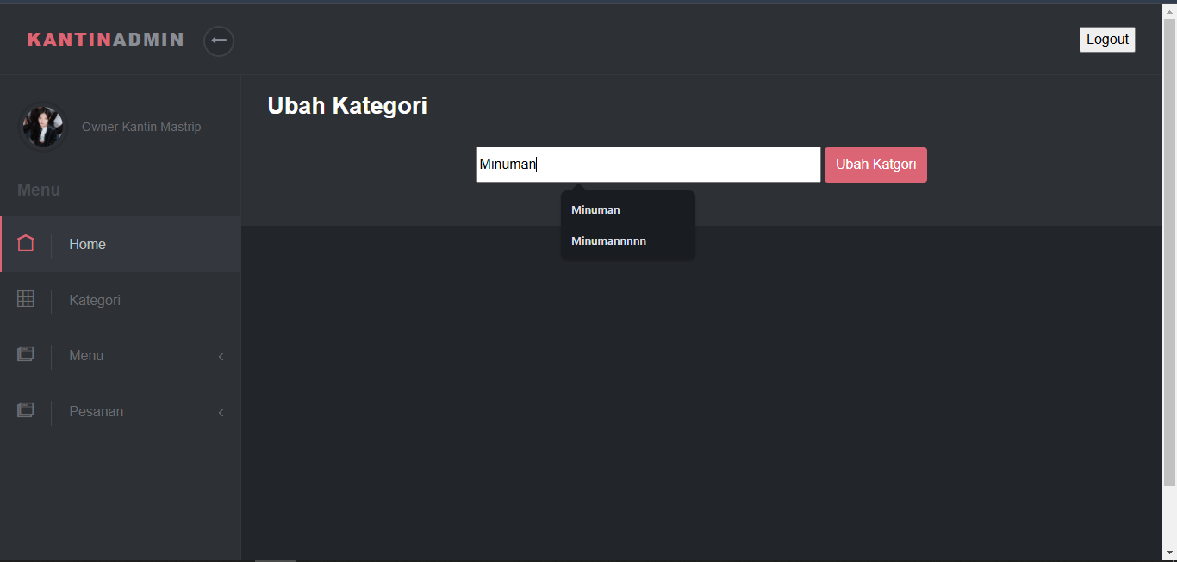

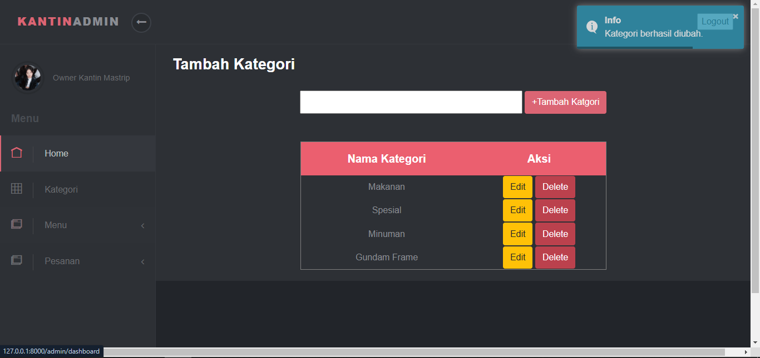

## 4. Hapus Kategori

Anda bisa menghapus kategori melalui tombol delete

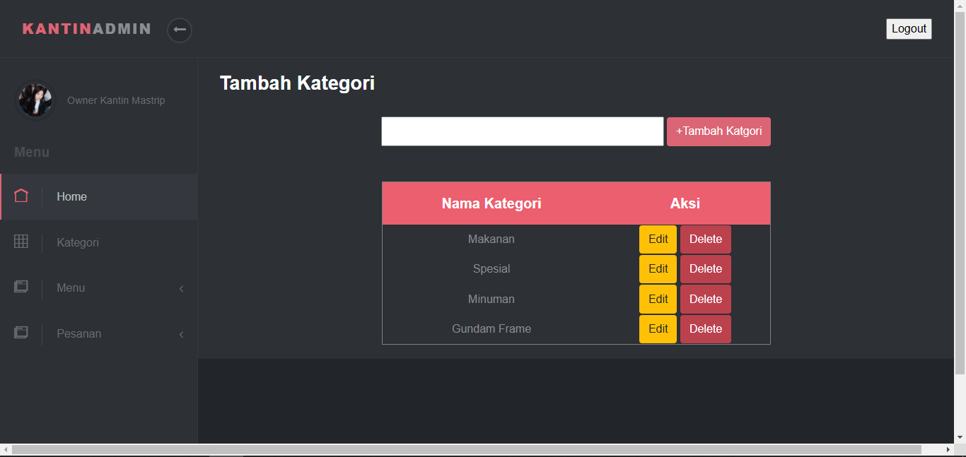

Anda akan diberikan notifikasi untuk verifikasi penghapusan, klik ok apabila anda ingin benar benar menghapus kategori tersebut

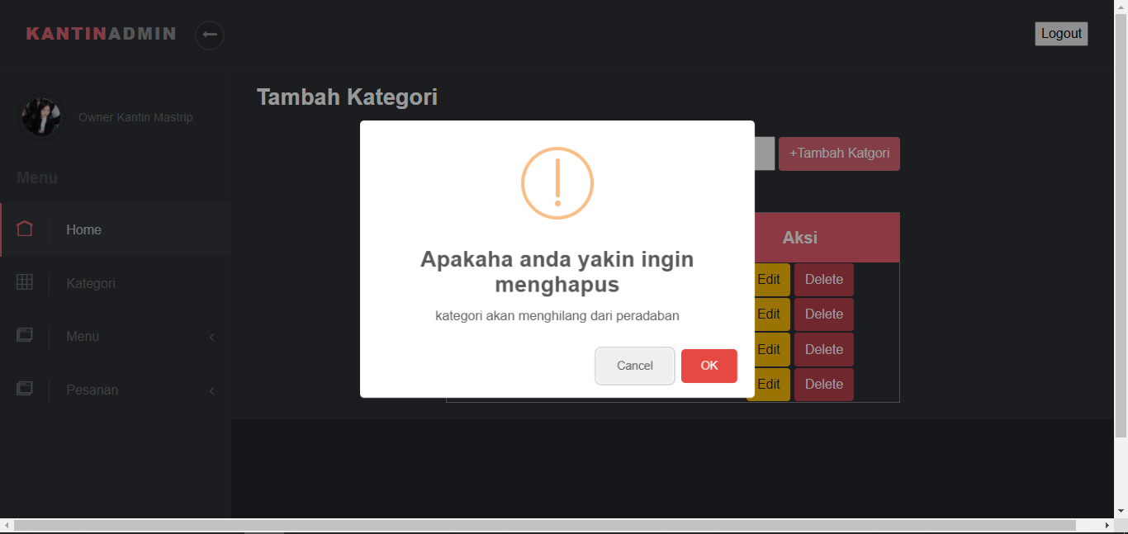

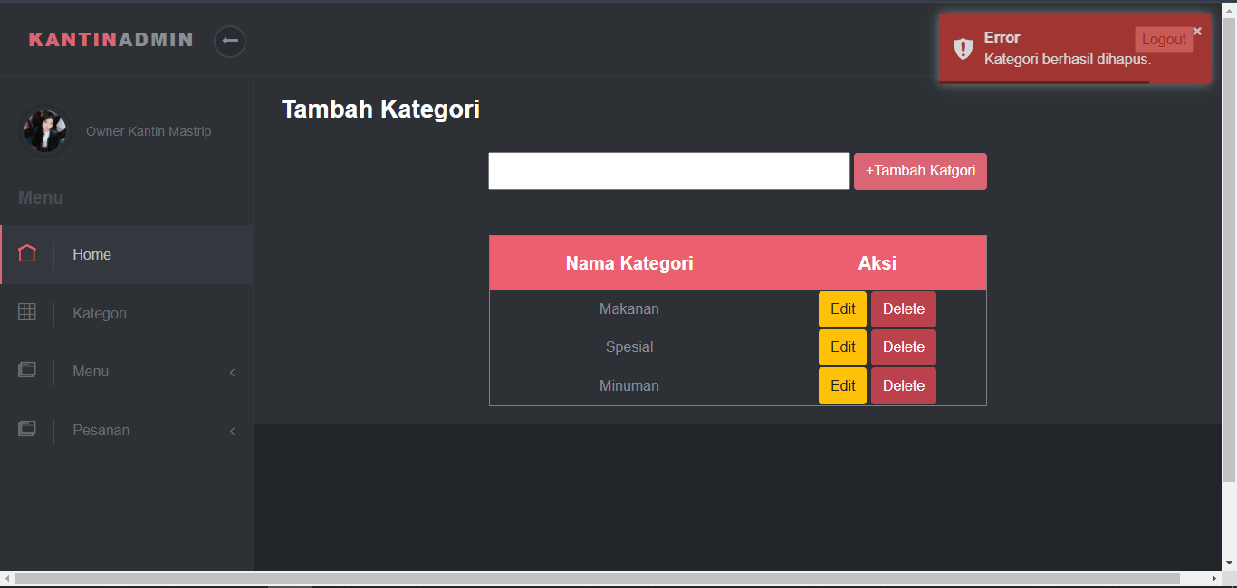

## 5. Tambah

Untuk menambah menu, klik tombol menu > tambah menu

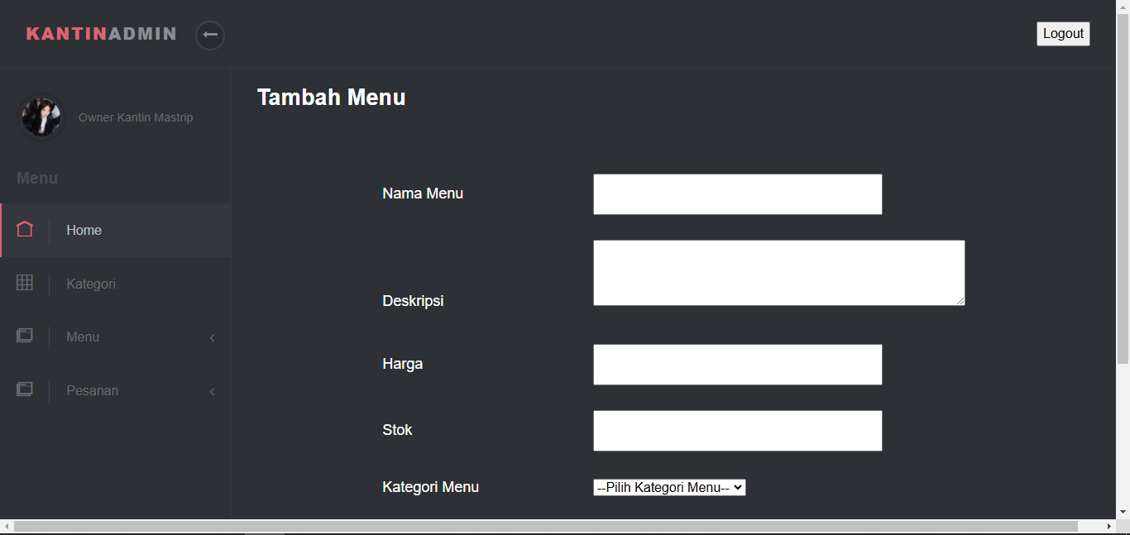

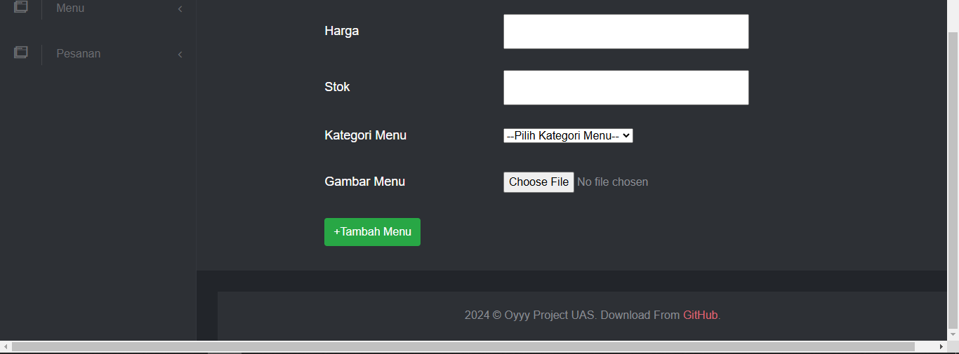

Isikan nama, deskripsi, harga, stok, kategori, dan gambar menu pada kolom yang tersedia. Sekiranya semua data sudah terisi, klik tombil +tambah menu untuk menyimpan

## 6. Lihat Menu

Untuk melihat menu yang sudah ditambahkan klik menu > lihat menu

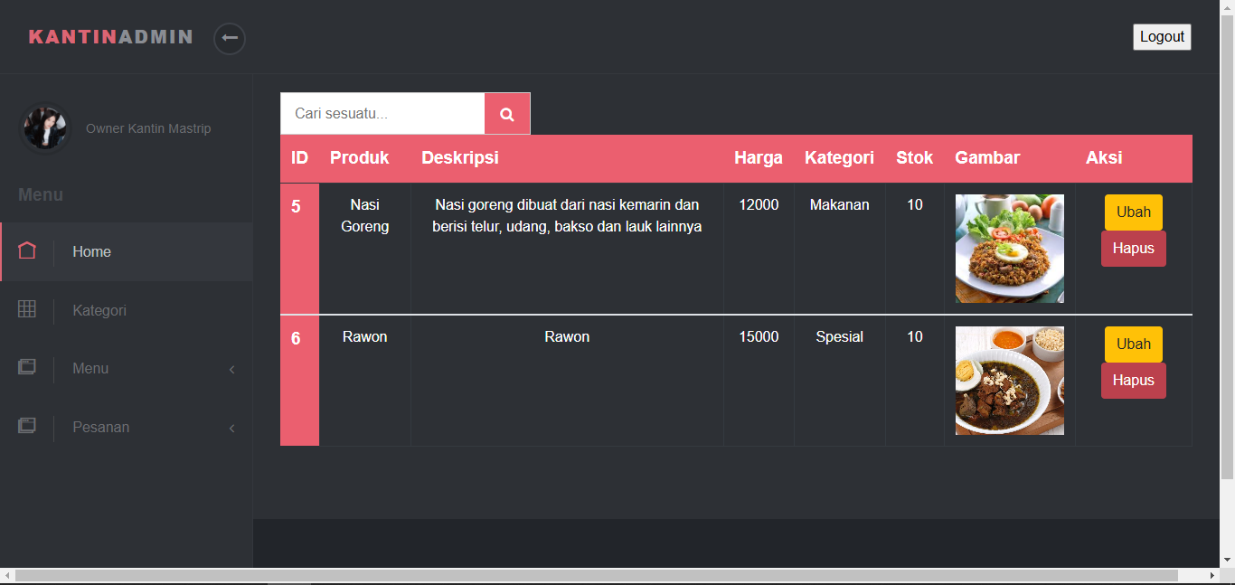

Anda bisa mencari menu dengan mengetikkan sesuatu pada kolom pencarian:

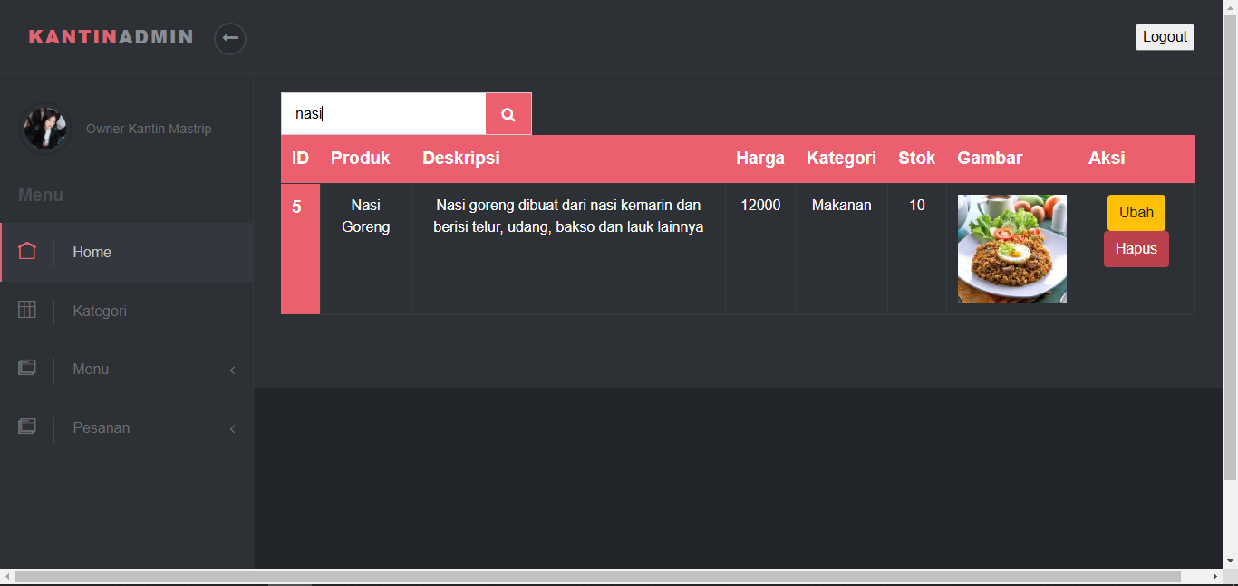

7. Ubah Menu

Anda bisa meubah detail menu melalui tombol ubah:

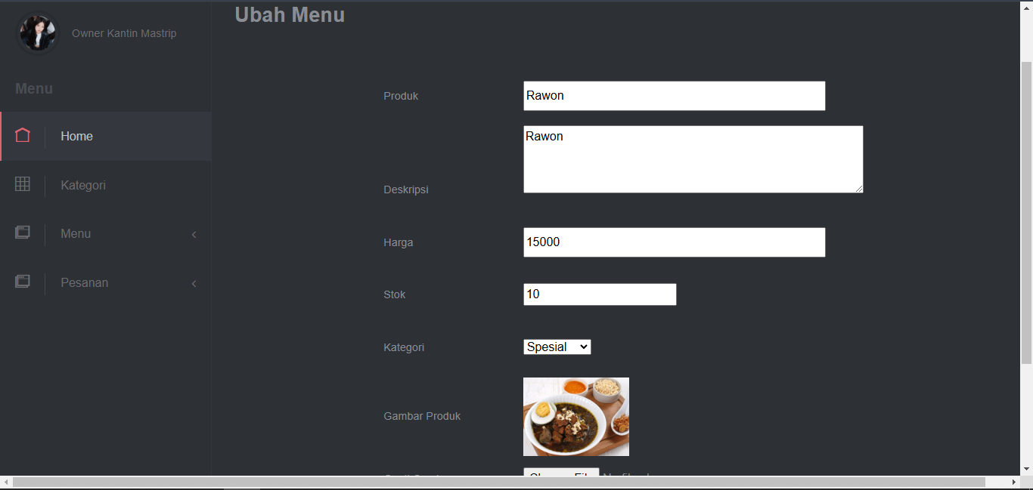

Ubah data yang anda inginkan pada masin masing kolom

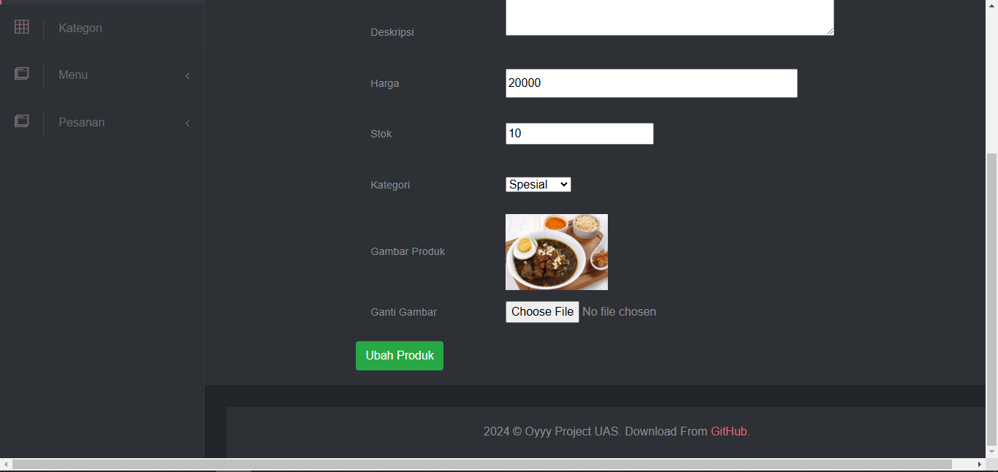

klik ubah produk untuk menyimpan perubahan

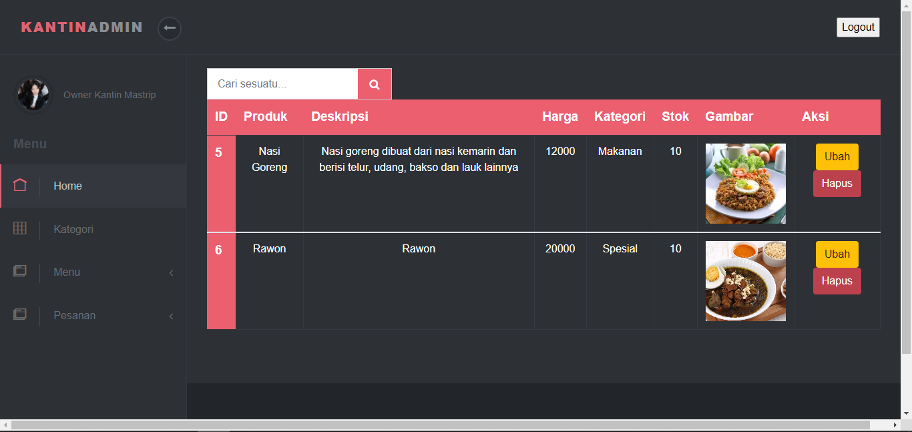

## 8. Hapus Menu

Anda bisa menghapus menu melalui tombol hapus:

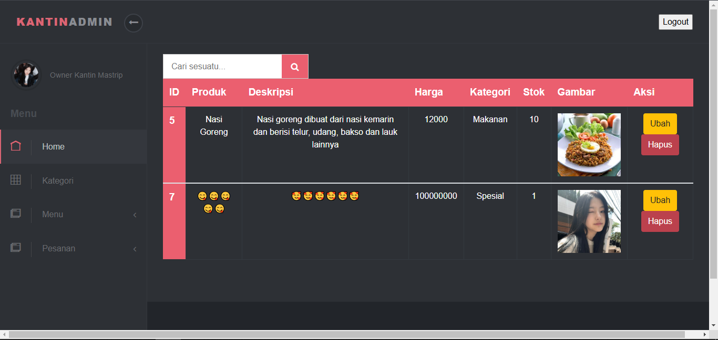

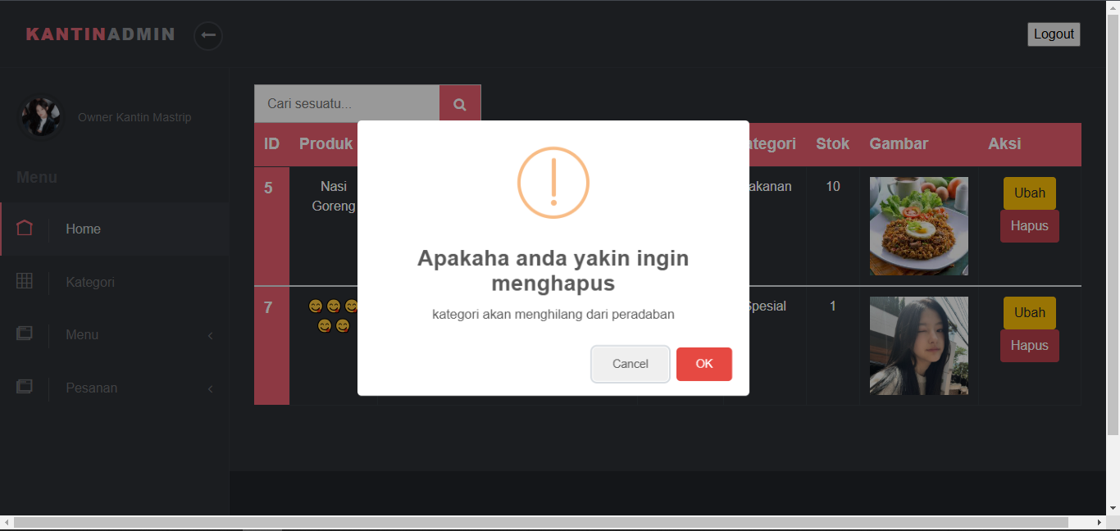

klik ok jika anda benar benar ingin untuk menghapus item tersebut



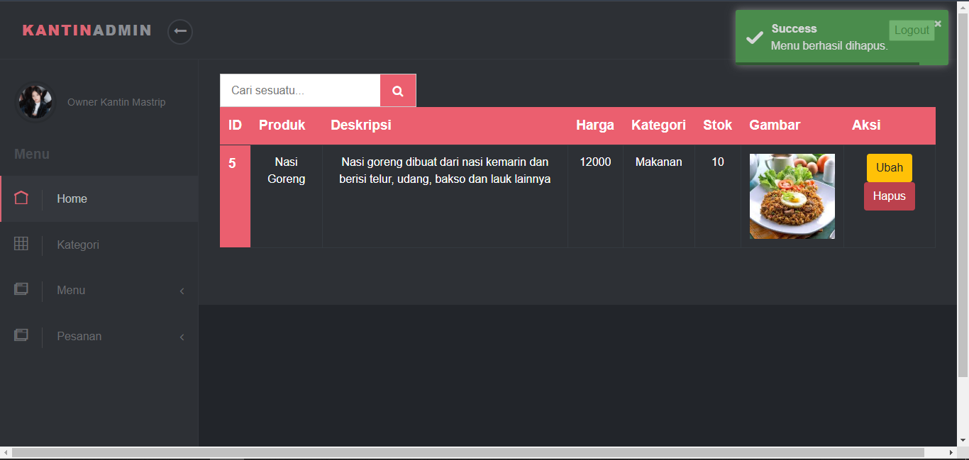

Catatan tambahan: Jika anda menambahkan menu baru dengan kategori spesial, maka menu dengan kategori spesial yang lama akan terhapus secara otomatis. Gunakan fitur ini untuk memperbarui menu spesial anda setiap hari

## 9. Verifikasi Pesanan Customer

Anda bisa melakukan verifikasi pesanan melalui tombol Pesanan pada halaman utama atau Pesanan > Dalam Proses

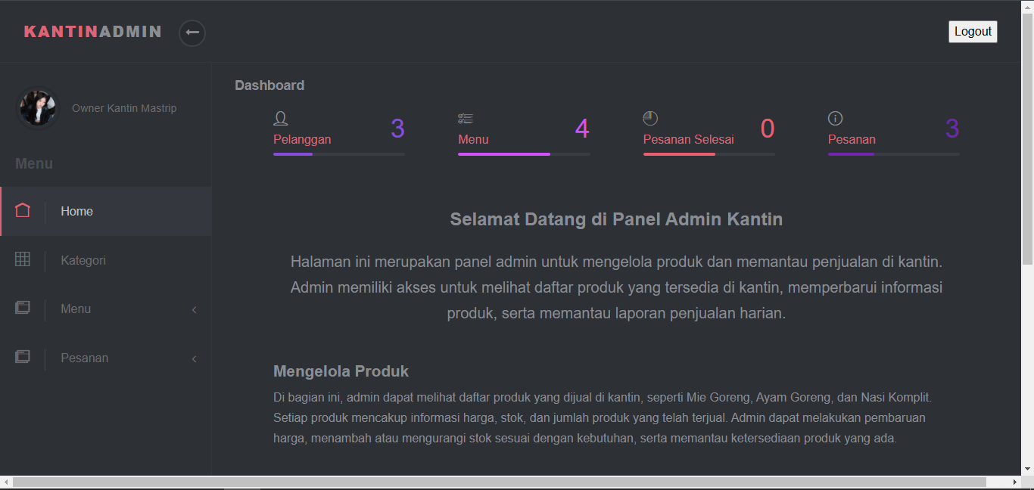

atau

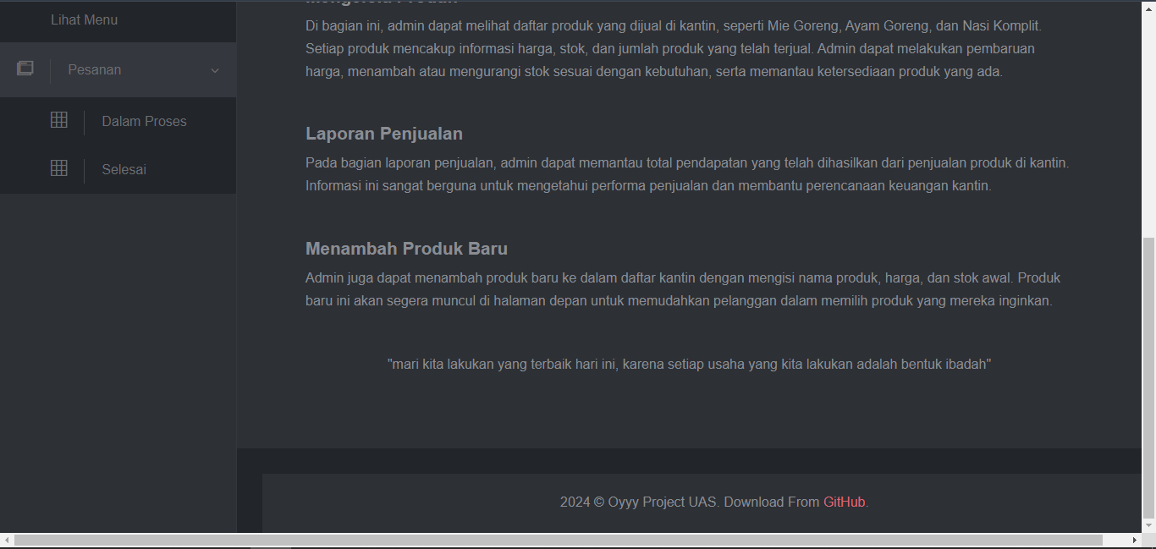

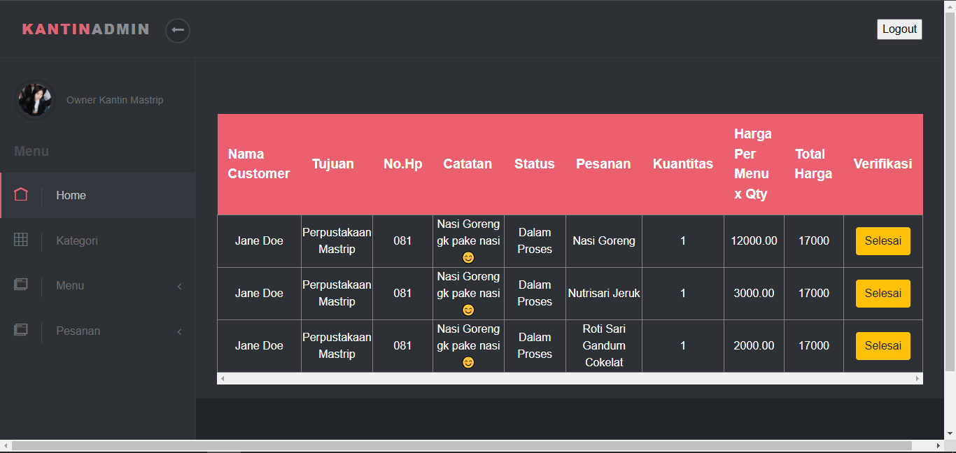

Ubah status pesanan jika sudah siap dengan menekan tombol selesai

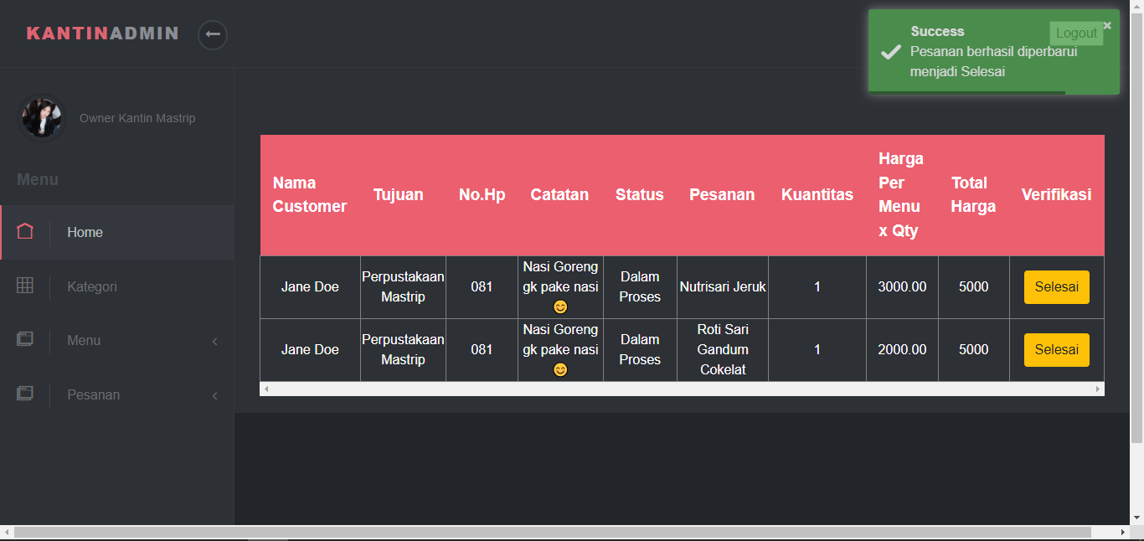

catatan: Pesanan yang sudah selesai akan masuk kedalam halaman pesanan > Selesai dan menghilang dari halaman saat ini

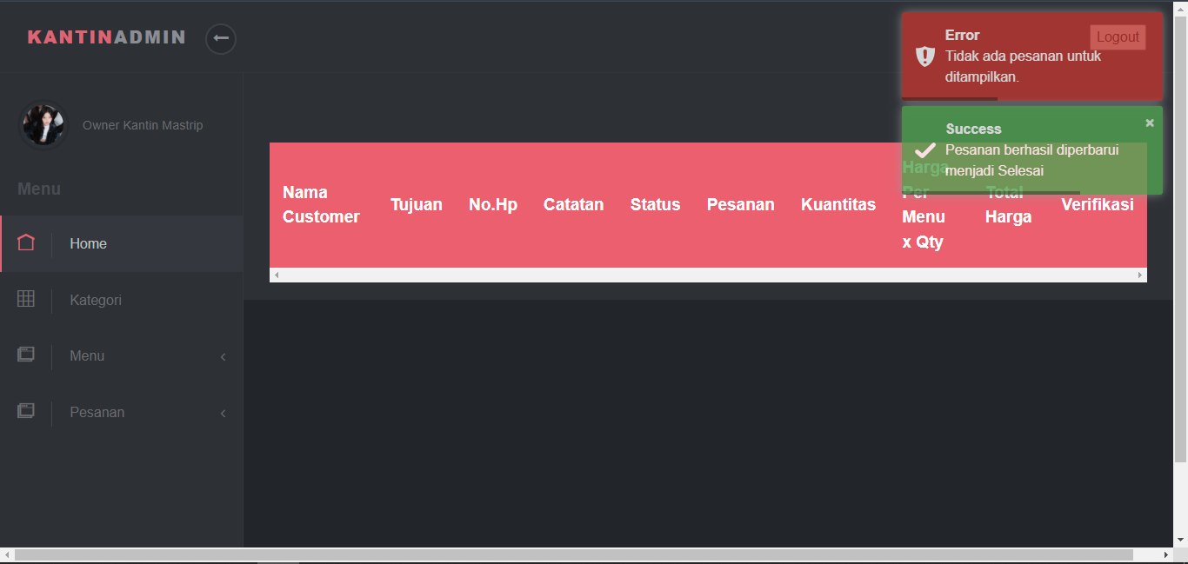

10. Lihat Laporan Keuntungan (Kotor) Per Hari

Masuk ke Pesanan > Selesai untuk melihat laporan, ubah tanggal apabila diperlukan untuk melihat laporan hari lainnya

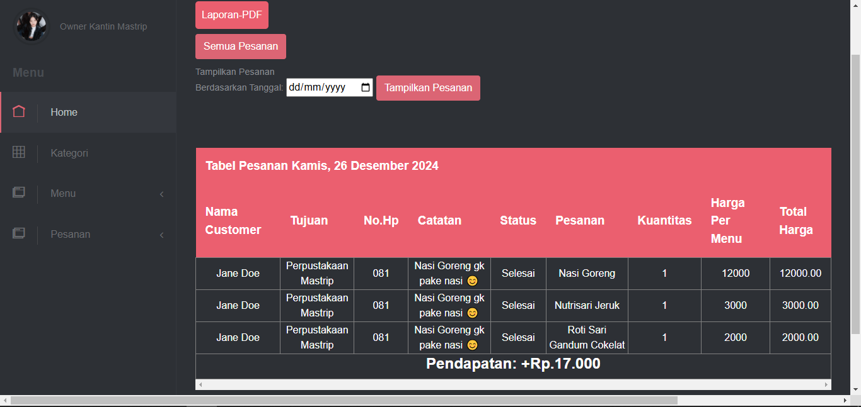

Tekan tombol laporan pdf untuk mencetak laporan dalam bentuk file pdf

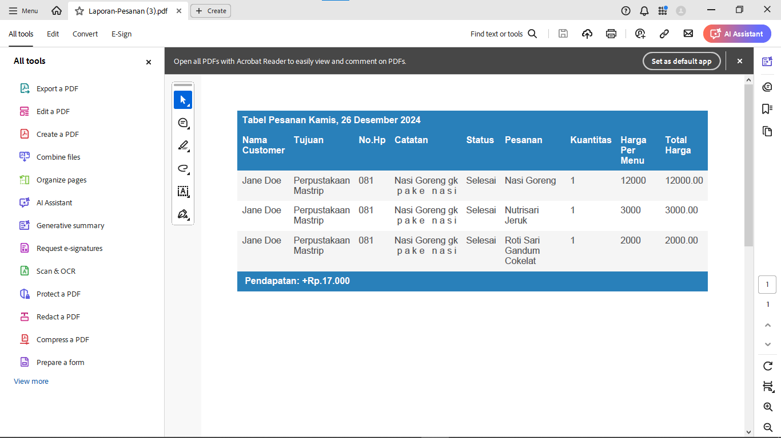

# Fitur: Customer

## 1. Registrasi

Untuk melakukan pemesanan anda diharuskan untuk registrasi terlebih dahulu melalui tombol registrasi.



Isikan nama, email, no. hp, alamat, password pada kolom yang sudah disediakan

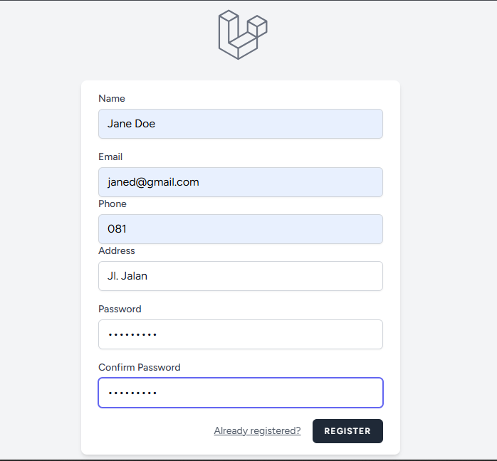

Setelah semua kolom terisi, klik tombol register dan anda akan diarahkan menuju halaman utama

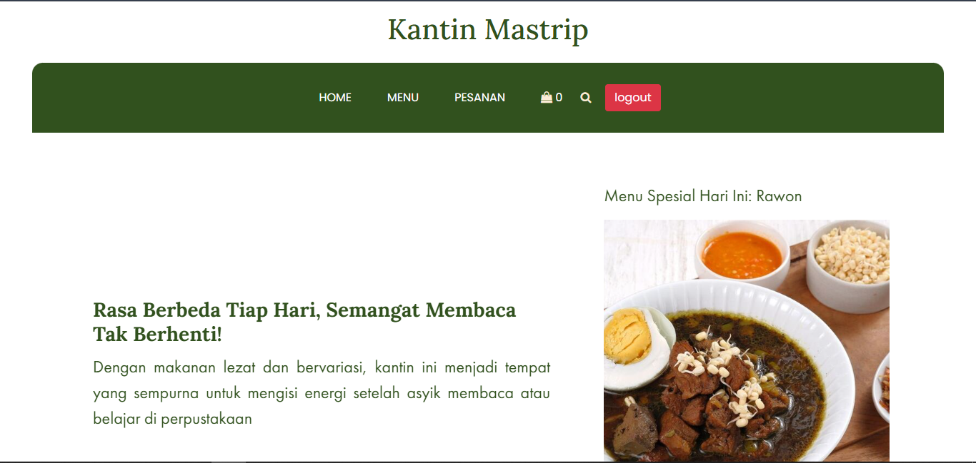

## 2. Lihat, Cari dan Menambahkan Menu ke Keranjang

Untuk memulai transaksi anda bisa melihat menu terlebih dahulu pada halaman menu melalui tombol ‘Menu’

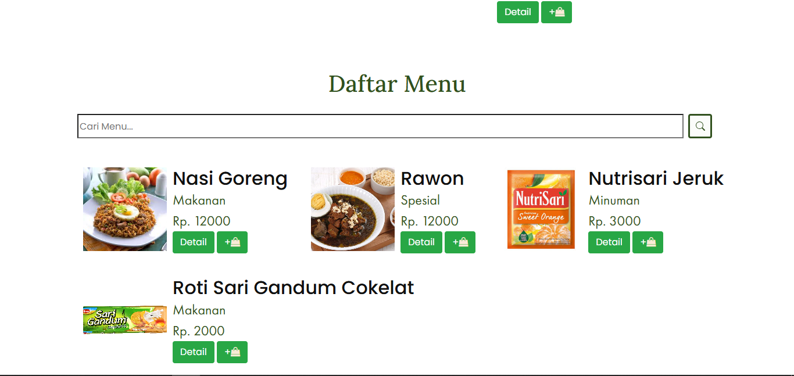

Anda bisa mencari menu yang anda inginkan melalui pengisian kolom cari

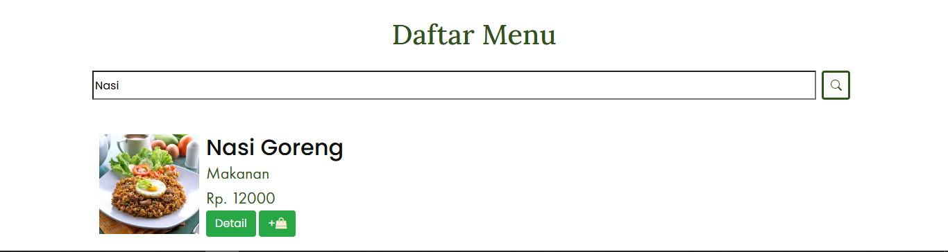

Tambahkan menu ke keranjang melalui ikon tambah keranjang

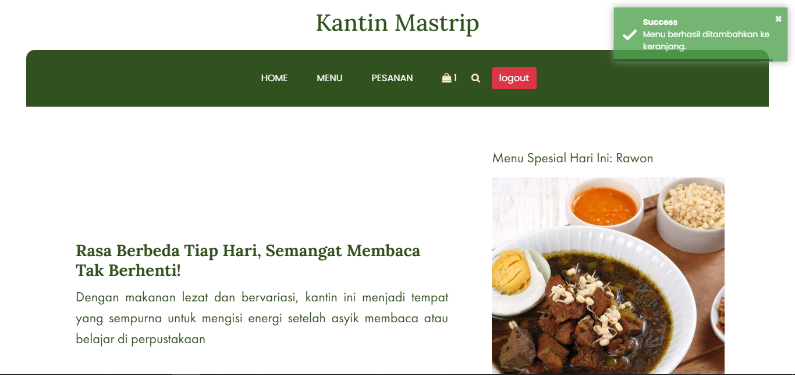

## 3. Lihat Keranjang dan Melakukan Pemesanan

Anda bisa melihat isi keranjang anda melalui ikon keranjang disamping pesanan



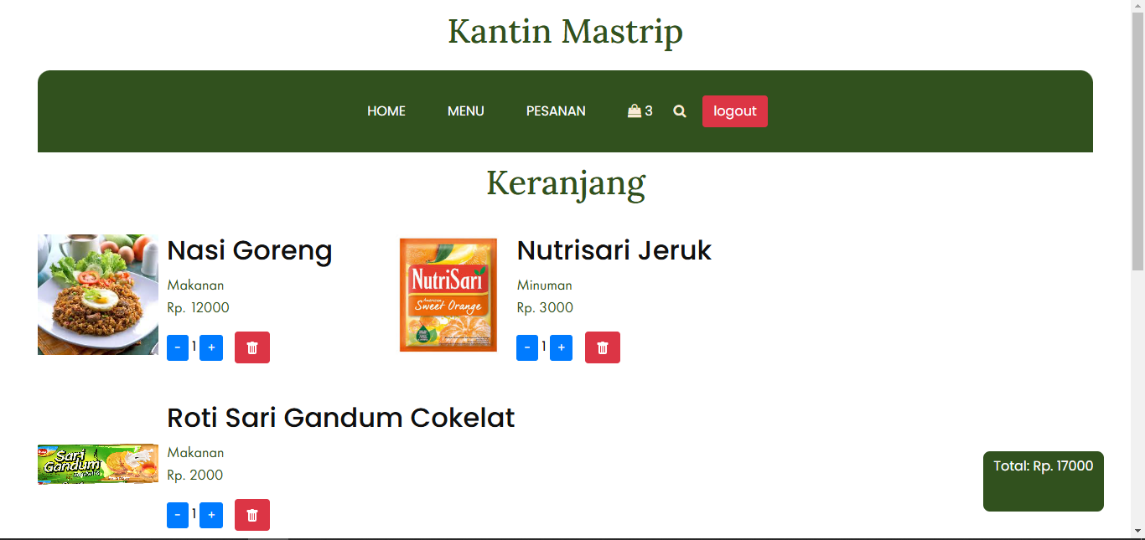

Konfirmasi kuantitas masing masing menu sebelum anda memesan. Anda juga bisa menhapus menu dengan tombol hapus

Setelah semua menu sudah sesuai keinginan anda, gulir kebawah untuk mengisi formulir pemesanan

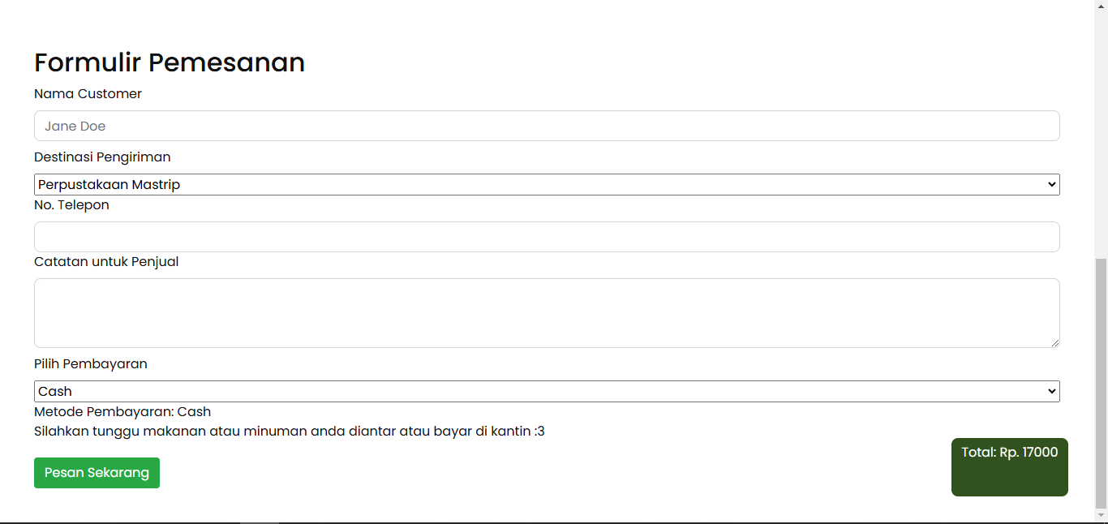

Isikan nama anda, destinasi pengiriman, no telepon, catatan untuk penjual (opsional), dan piih metode pembayaran

Setelah semua terisi klik tombol pesan sekarang dan anda akan diarahkan menuju halaman struk

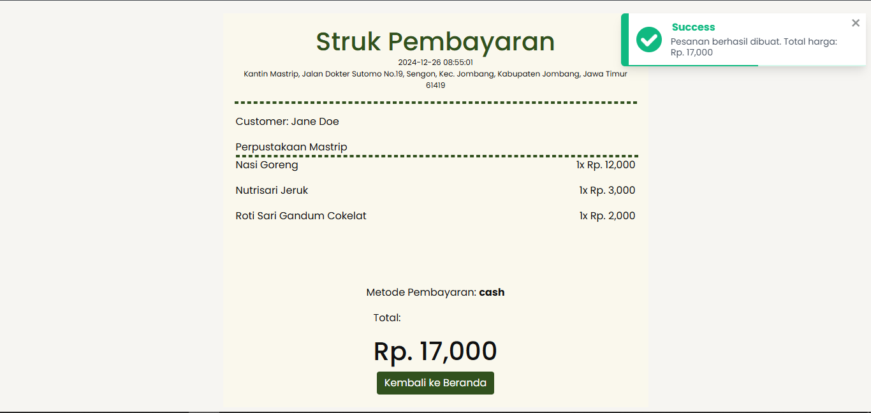

4. Lihat Status Pesanan (Customer)

Setelah memesan anda bisa melihat status pesanan anda melalui tombol Pesanan

